SPRAWOZDANIE: SYMULOWANE WYŻARZANIE ORAZ TABU SEARCH

1. Cel zadania
Implementacja oraz test algorytmu dla danych o różnym rozmiarze.

2. Metodyka
Badania przeprowadzono dla pięciu instancji: Western Sahara, Djibouti, Qatar, Urugway Zimbabwe, Oman oraz Egipt. Dla każdego przypadku wykonano n prób losowych, gdzie n oznacza liczbę miast w zbiorze danych

3. Wyniki zbiorcze
Poniższa tabela przedstawia zestawienie uzyskanych wyników względem znanych rozwiązań optymalnych dla algorytmu Local Search:

Dla Local Search ograniczając sąsiedztwo tylko do n losowych:
Zbiór danych | Wartość Optymalna | Local Search | Tabu Search | Symulowane  Wyżarzanie
Western Sahara | 27 603 | 28 077 / 29 778 | 27 601 / 27 672 | 27 601 / 27 630
Djibouti | 6 656 | 6 772 / 7 460 | 6 659 / 6 693 | 6 659 / 6 659
Qatar | 9 352 | 10 176 / 10 892 | 9 815 / 10 122 | 9 410 / 9 649
Uruguay | 79 114 | - | 85 837 / 86 716 | 83 040 / 84 406
Zimbabwe | 95 345 | 148 821 / 166018 | 104 581 / 106 433 | 100 013 / 101 352
Oman | 86 891 | - | 94 869 / 96 552 | 92 705 / 93 881
Egypt | 172 387 | - | 191 244 | 207 129

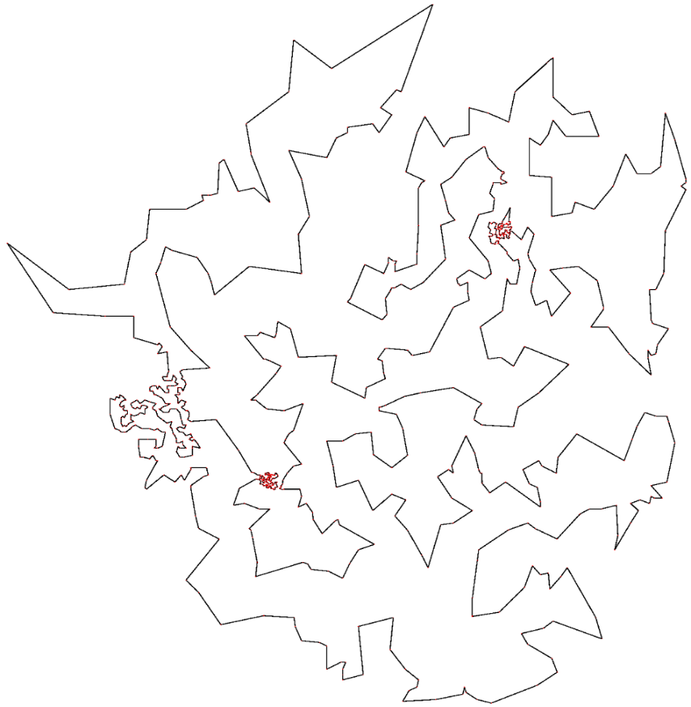
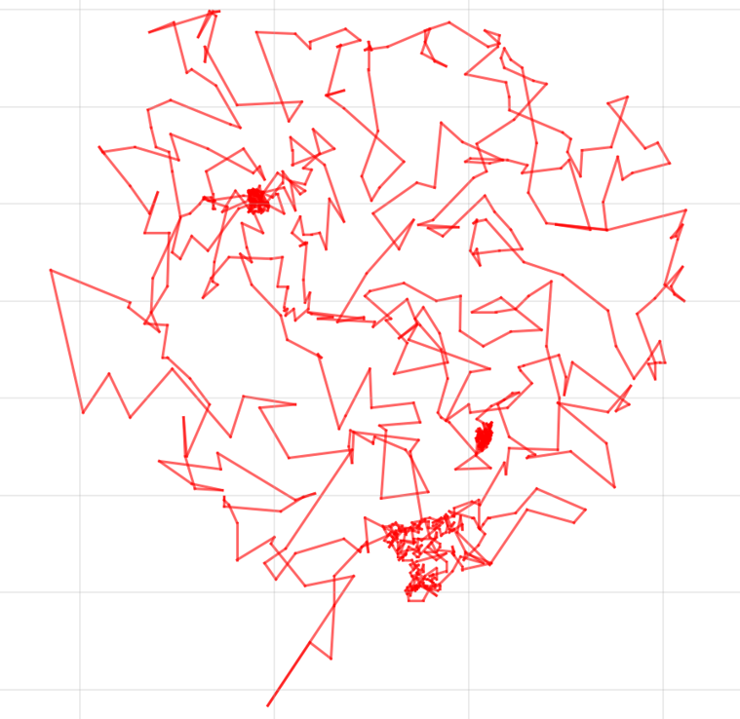
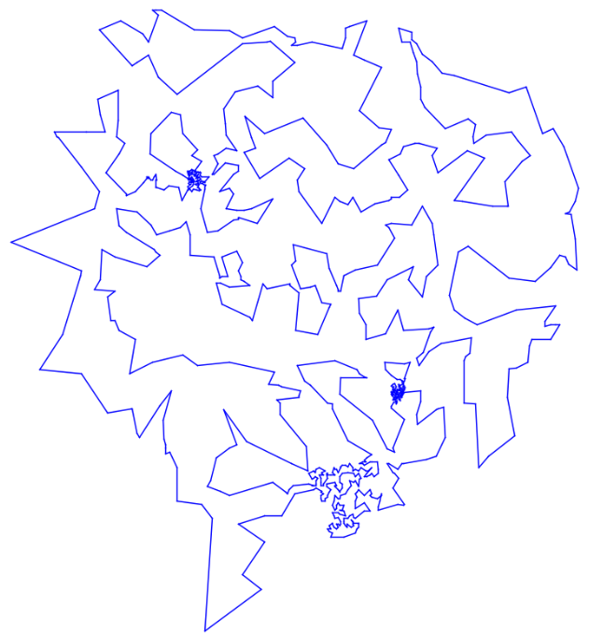
Local Optimal
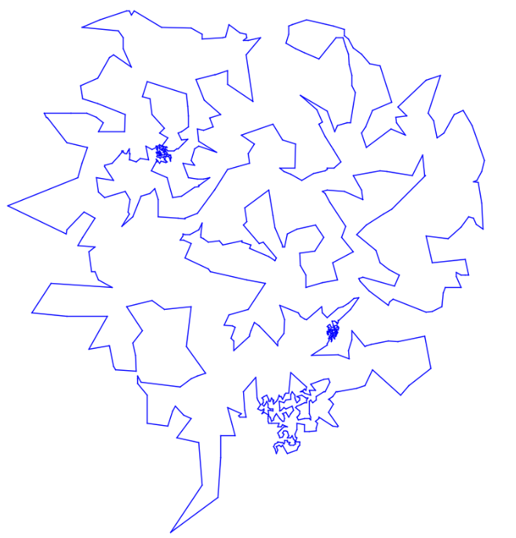
Zimbabwe

Tabu Wyżarzanie
Tabu Wyżarzanie
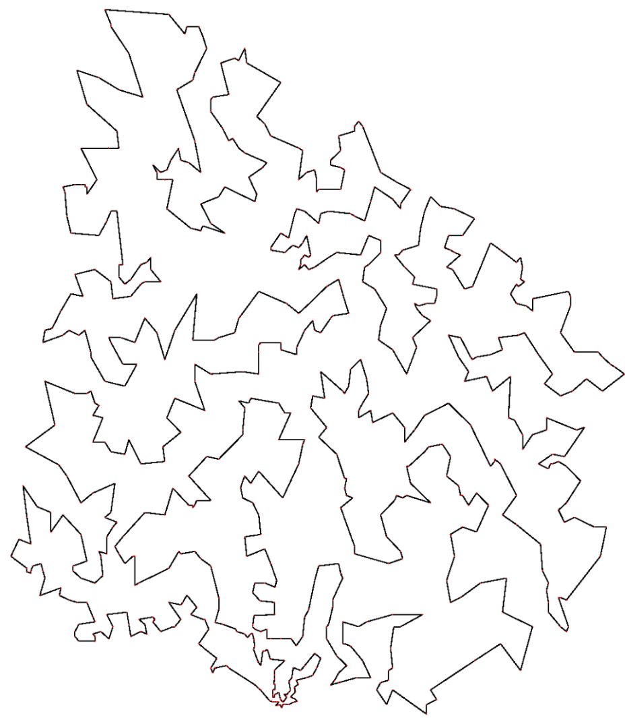
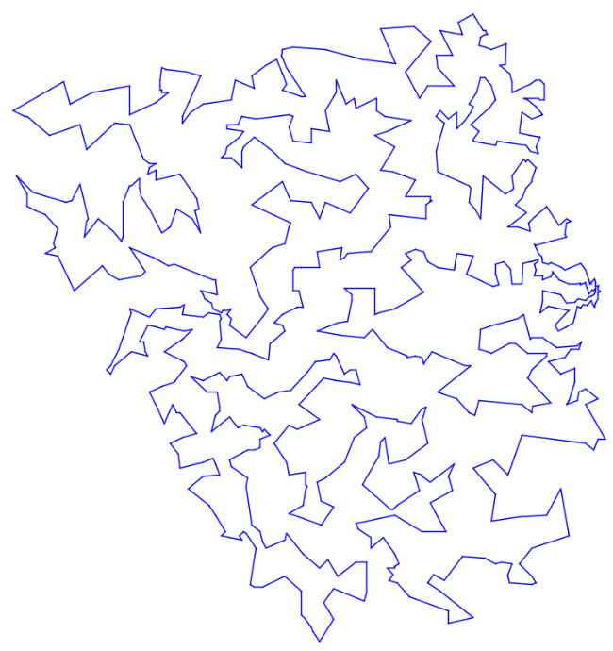
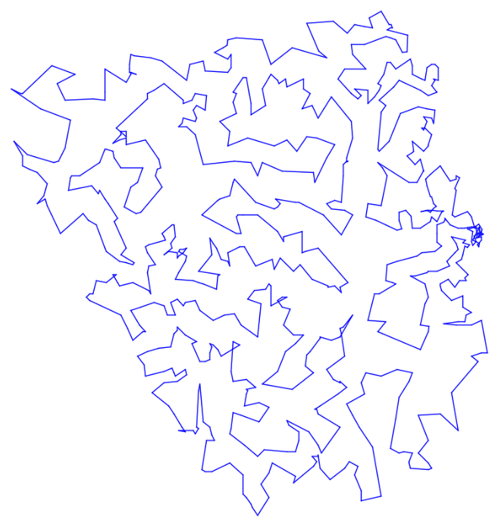
Urugway

Optimal
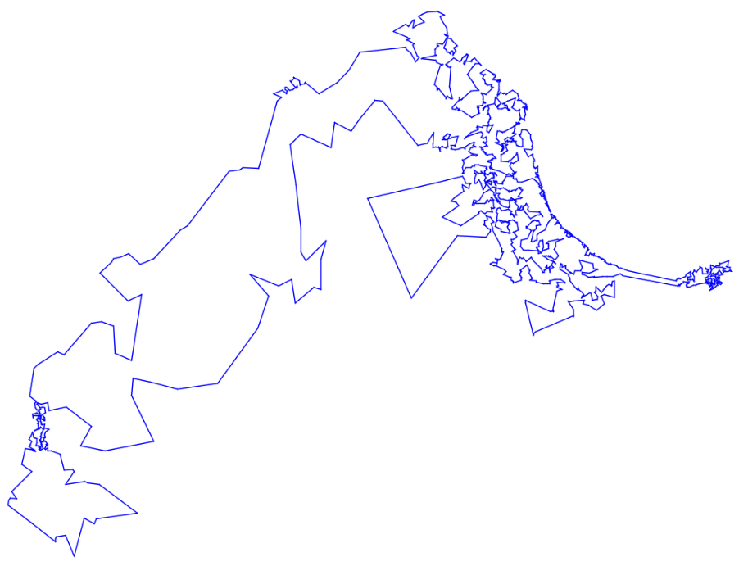
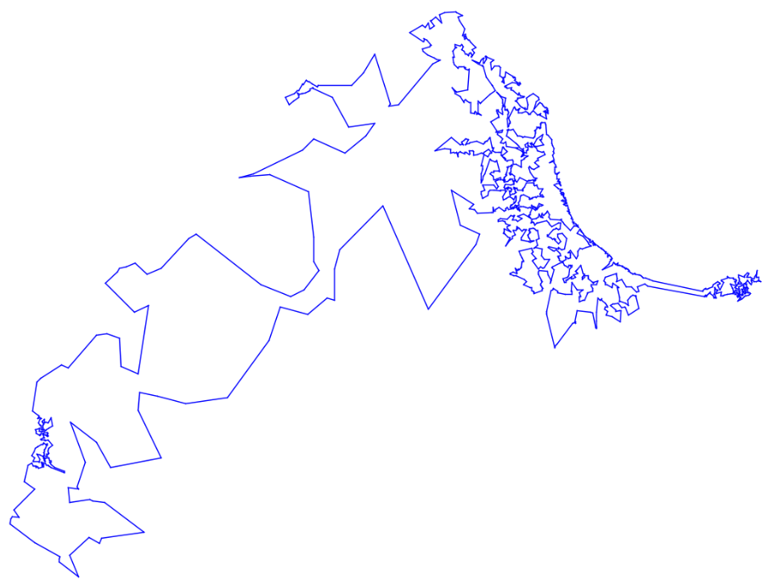
Tabu Wyżarzanie
Oman
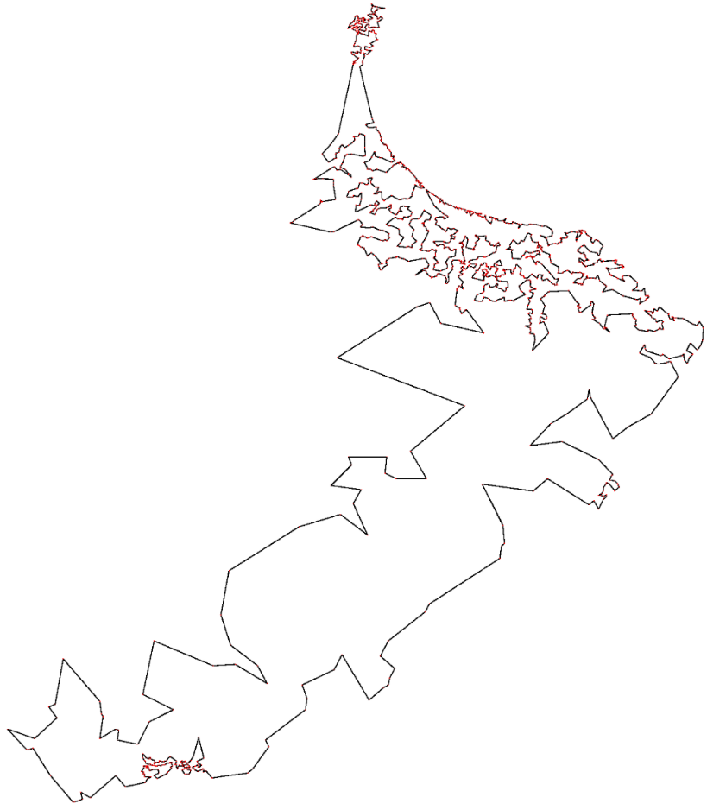
Optimal
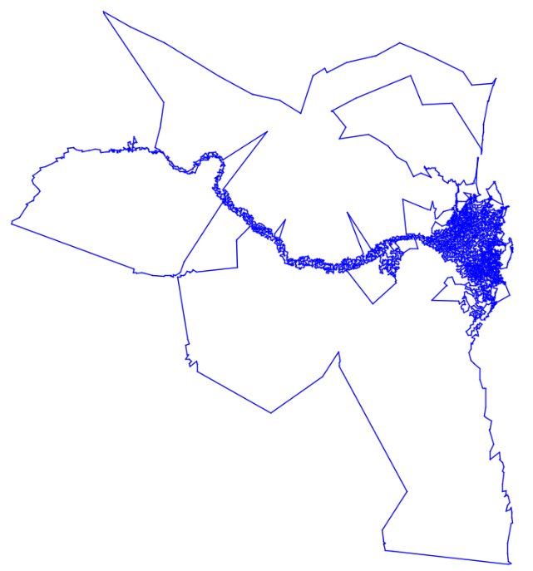
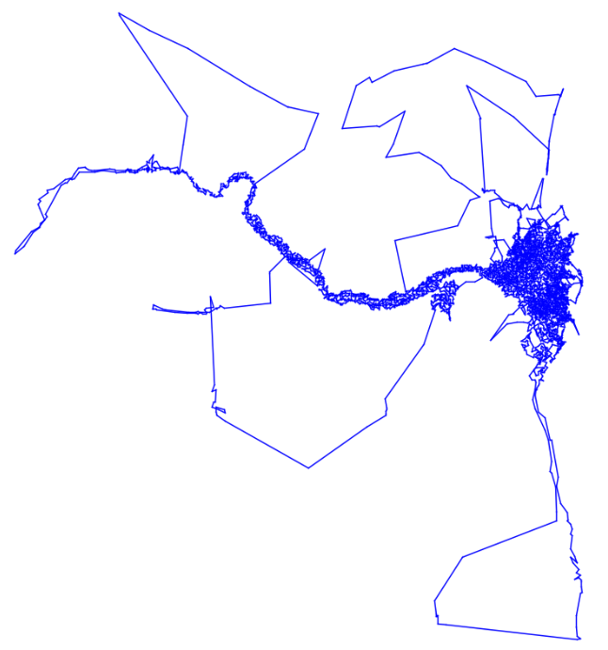
Tabu Wyżarzanie

Egypt
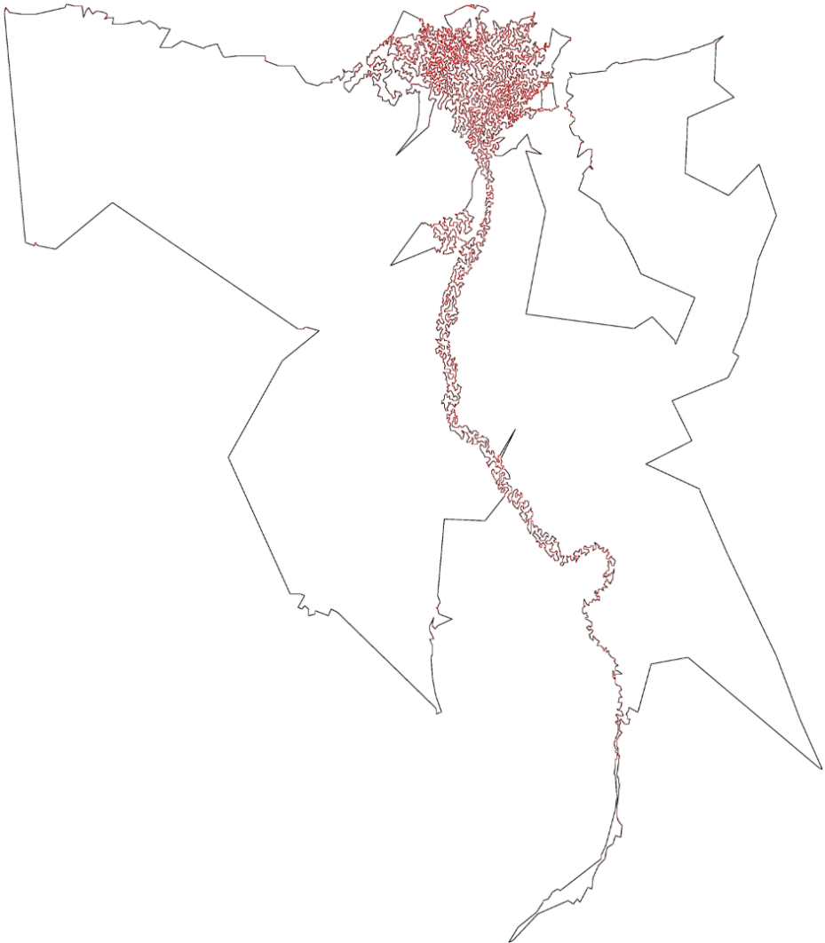
Optimal

4. Analiza i wnioski
Algorytm Tabu Seach oraz Symulowane Wyżarzanie jest rozwiązaniem optymalnym dla małych danych oraz niemalże rozwiązaniem optymalnym dla dużych danych z rosnącą przewagą dla algorytmu SA, pomimo tego że algorytm Tabu wykonuje się znacznie dłużej pomimo luźniej przyjętych parametrów. Z powodu różnicy w implementacji Local Search oraz Tabu i SA, nie mam możliwości bezpośredniego porównania czasu wykonywania. Natomiast można jasno stwierdzić że SA jest z nich najszybsze z powodu sposobu jego działania. Jedyny przypadek w którym SA miał gorszy wynik niż Tabu był dla Egiptu, z powodu bardzo długiego czasu wykonywania Tabu (12h dla jednej pełnej iteracji) nie zbadałem przyczyny, która to spowodowała. Możliwe powodu: nieprzyjazne dane początkowe dla SA lub przyjazne dla Tabu; możliwe nieoptymalne parametry początkowe dla SA.

